Laporan Praktikum Minggu Ke-3 Kontrol Cerdas

Minggu Ke-3
Nama | : Adam Nopansyah
NIM | : 224308050
Kelas | : TKA 7C
Akun Github (Tautan) | : https://github.com/AdamNopansyah

Judul Laporan
Deep Learning For Intelligent Control Systems

Tujuan Percobaan
- Memahami konsep dasar Deep Learning dalam sistem kendali.
- Mengimplementasikan Convolutional Neural Network (CNN) untuk klasifikasi objek.
- Menggunakan TensorFlow dan Keras untuk membangun model Deep Learning.
- Mengintegrasikan model CNN dengan Computer Vision untuk deteksi objek secara real-time.
- Menggunakan dataset dari Kaggle untuk pelatihan model.
- Mengembangkan mode Night Vision untuk deteksi objek dalam kondisi pencahayaan rendah.

Landasan Teori
Deep Learning merupakan sub-bidang dari Machine Learning yang bekerja dengan melakukan representasi dari data pada lapisan pembelajaran yang berlapislapis hingga representasi menjadi lebih bermakna. Deep pada Deep Learning memiliki makna bahwa Deep Learning menggagas lapisan representasi yang berurutan. Sekarang ini, Deep Learning biasanya memiliki lapisan dengan jumlah puluhan hingga ratusan lapisan yang berurutan dan lapisan-lapisan tersebut dapat secara otomatis mempelajari data training yang diberikan. Pada Deep Learning lapisan representasi tersebut bernama Neural Networks. Neural Networks memiliki struktur yang bertumpuk yang berarti suatu lapisan akan berada diatas lapisan lain. Neural Networks mengambil konsep dari bidang neurobiology dan terinspirasi dari kemampuan dalam memahami sesuatu seperti yang dilakukan oleh otak manusia. Meskipun konsep utama Deep Learning dikembangkan atas inspirasi tersebut, tetapi model Deep Learning bukanlah model dari otak manusia. Hal tersebut dikarenakan belum ada bukti yang menunjukan bahwa otak manusia bekerja layaknya model deep learning seperti sekarang ini (Chollet, 2018).
Model yang banyak digunakan dalam Deep Learning yaitu
Convolutional Neural Network (CNN) merupakan arsitektur jaringan saraf
tiruan yang dirancang khusus untuk pemrosesan citra digital. CNN bekerja
dengan cara mengekstraksi fitur dari gambar melalui operasi konvolusi, yang memungkinkan jaringan untuk mengenali pola visual secara hierarkis, mulai dari fitur sederhana seperti tepi dan sudut hingga fitur yang lebih kompleks seperti bentuk objek (Darmanto et al., 2023). CNN terdiri dari beberapa lapisan utama, yaitu lapisan konvolusi (convolutional layer), pooling layer, dan fully connected layer. Dengan arsitektur ini, CNN telah digunakan dalam berbagai aplikasi seperti klasifikasi gambar, deteksi objek, serta segmentasi citra. Sementara itu, dalam praktikum kali ini mengintegrasikan model CNN dengan Computer Vision untuk deteksi objek secara real-time.
Computer Vision adalah salah satu penerapan AI yang bertujuan untuk memberikan kemampuan visual kepada komputer, sehingga mesin dapat memahami, menganalisis, dan mengambil keputusan berdasarkan data citra digital atau video. Teknologi ini memanfaatkan algoritma seperti CNN untuk mendeteksi dan mengenali objek dalam gambar, menginterpretasikan gerakan, serta membuat inferensi spasial pada citra 3D (Adhisatria & Wahyudi, 2025).

Analisis dan Diskusi
Pada praktikum minggu ketiga percobaan yang dilakukan adalah
membuat klasifikasi gambar yang terdeteksi dengan model Deep
Learning menggunakan alogaritma Convolutional Neural Network
(CNN). Tahap pertama yang dilakukan adalah setup environment dan
dataset. Selanjutnya, muat dataset dan lakukan pre-processing untuk
melatih model CNN atau klasifikasi gambar menggunakan
TensorFlow. Kemudian, kode ImageDataGenerator digunakan untuk
melakukan augmentasi data pada dataset pelatihan. Augmentasi data
adalah teknik untuk memperbanyak variasi data pelatihan dengan
melakukan transformasi seperti rotasi, zoom, dan flip horizontal. Hal ini
membantu model menjadi lebih robust dan mencegah overfitting.
Tahap kedua yang dilakukan adalah membuat dan melatih model
CNN untuk klasifikasi objek. Pertama, mendefinisikan model CNN
menggunakan Keras Sequential API. Kode model = Sequential Ini
membuat model sequential, yang berarti lapisan-lapisan dalam model akan
dieksekusi secara berurutan. Selanjutnya, mengkompilasi model CNN
yang telah kita definisikan sebelumnya menggunakan kode
model.compile. Kompilasi adalah langkah penting sebelum kita dapat
melatih model. Lalu, kode model.fit adalah fungsi yang digunakan untuk
melatih model. Ini adalah langkah kunci dalam proses pembelajaran
mesin, di mana model belajar untuk memetakan input ke output yang
diinginkan. Dan terakhir, model yang terlatih disimpan ke file
cnn_model.h5.
Tahap selanjutnya yang dilakukan adalah data fitur (nilai RGB) dinormalisasi menggunakan kode scaler = StandardScaler(). Normalisasi ini penting untuk memastikan bahwa semua fitur memiliki skala yang sama sehingga dapat meningkatkan kinerja model KNN. Lalu, dilakukan pemisahan dataset menjadi dua bagian yaitu, set pelatihan (training set) dan set pengujian (testing set) yang digunakan untuk mengevaluasi kinerja model pada data yang tidak dilihat selama pelatihan. Selanjutnya yang dilakukan adalah menginisialisasi kamera menggunakan cap = cv2.VideoCapture dengan kamera bawaan PC/Laptop atau dengan webcam. Kemudian, menginisialisasi mode Night Vision dengan konversi ke skala abu-abu menggunakan kode night_vision = cv2.cvtColor.
Metode untuk mendeteksi objek sesuai dengan pencahayaan
menggunakan metode Deep Learning dengan model CNN. Convolutional
Neural Networks (CNN) adalah algoritma deep learning yang sangat
efektif untuk analisis citra, termasuk deteksi objek, karena kemampuannya
mengenali pola visual yang kompleks melalui lapisan-lapisan konvolusi,
pooling, dan fully connected yang memungkinkan ekstraksi fitur otomatis
dari data citra ini memiliki kelebihan dan kekurangan.
5. Assignment
Pada hari Rabu, 17 September 2025 telah dilaksanakan praktikum control cerdas yang bertempat di Laboratorium Sistem Kendali, Laborarorium Perkeretaapian, Kampus II, Politeknik Negeri Madiun. Pada praktikum ini penulis melakukan percobaan deep learning gor intelligent control systems.
Dalam praktikum ini yang dilakukan adalah memodifikasi kode program dengan penambahan fitur sehingga dapat mendeteksi objek berupa street, sea, mountain, glacier dan building. Keterangan kondisi objek, dan keterangan waktu dilakukannya percobaan, dimana data tersebut
muncul secara Real Time. Kemudian menampilkan histogram dengan
menggunakan kode program plt.figure(figsize=(7, 5)). Selanjutnya
menampilkan label pada histogram dengan kode program plt.plot(hist_y,
color='black'), plt.title(f"Luminance Histogram\nBrightness: {avg_luminance:.2f}"), plt.xlabel("Intensitas Luminance"), plt.ylabel("Jumlah Piksel"), plt.subplots_adjust(bottom=0.2). Lalu
menampilkan output waktu dengan kode program current_time =
datetime.datetime.now().strftime("%d-%m-%Y %H:%M:%S").
Kemudian dilanjutkan dengan menentukan kategori objek
berdasarkan luminance yang mana terdapat keadaan objek berupa buildings, sea, mountain, street, forest dan glacier. Kemudian menganalisis spektrum cahaya dengan kode program light_status = analyze_light_spectrum(frame), dan akan ditampilkan di frame output
secara Real Time.

- Data dan Output Hasil Pengamatan
No | Kondisi | Hasil Percobaan
1. | Mendeteksi Building | 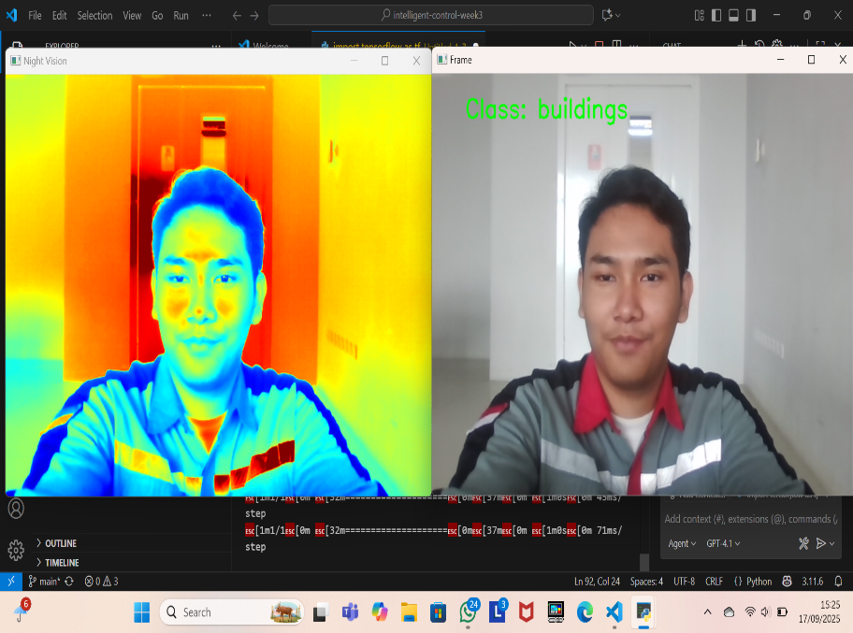
2. | Mendeteksi Forest | 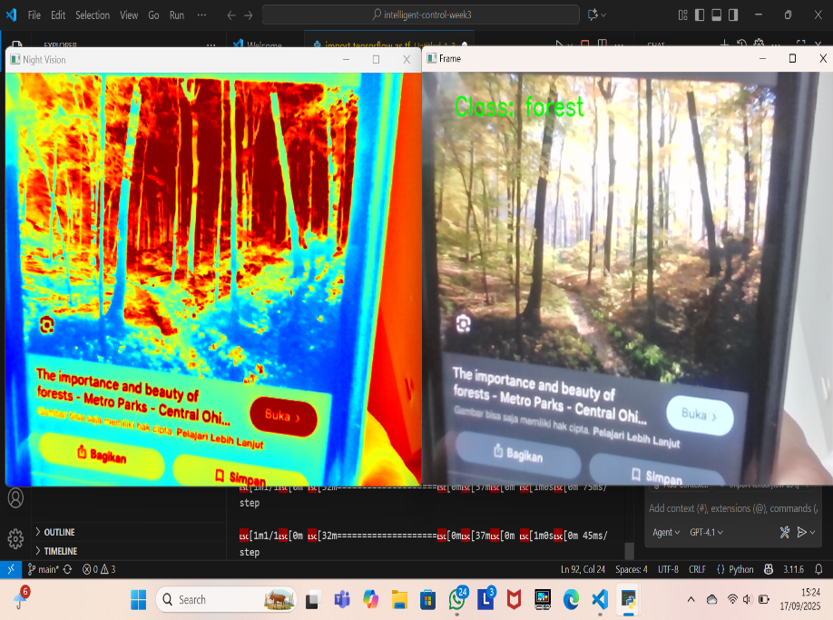
3. | Mendeteksi  Glacier | 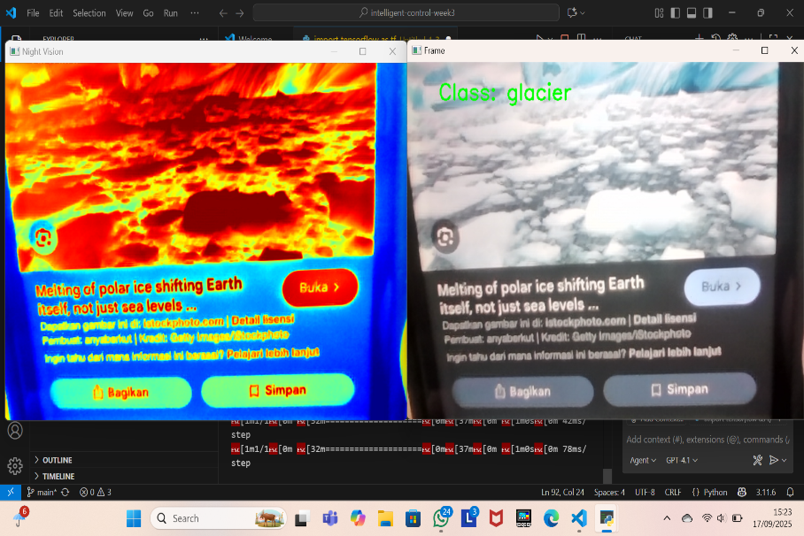
4. | Mendeteksi Sea | 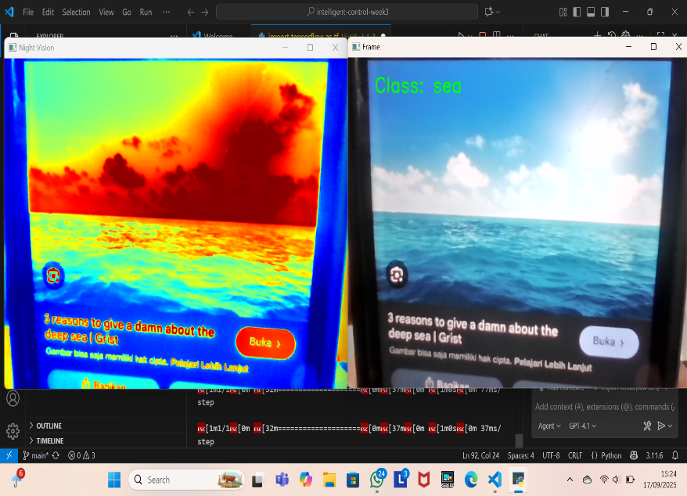
5. | Mendeteksi Street | 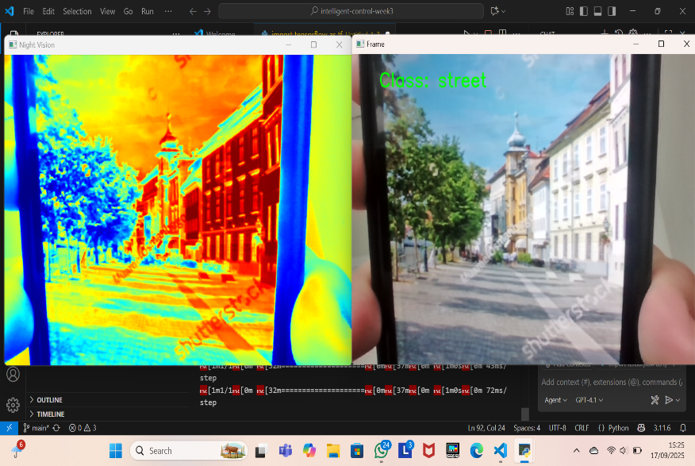

Kesimpulan
Berdasarkan praktikum dan analisis yang telah dilakukan dapat disimpulkan bahwa:
- Metode yang digunakan dalam praktikum ini adalah untuk mendeteksi warna objek menggunakan metode Deep Learning dengan menggunakan software Visual Studio Code.
- Keakurasian hasil data percobaan dapat dipengaruhi oleh dataset yang digunakan dan spesifikasi kamera laptop atau PC.
- Metode Convolutional Neural Network (CNN) yang diimplementasikan dengan deep learning memiliki kemampuan dalam pengenalan dan mengklasifikasikan objek.
- Kelebihan utama CNN adalah kemampuannya dalam mengidentifikasi fitur-fitur rendah seperti tepi, tekstur, atau warna dari objek gambar yang dideteksi.
- Saran
Untuk mengatasi tantangan dan kekurangan pada metode Deep Learning dengan CNN (Convolutional Neural Network), terdapat beberapa saran yang dapat digunakan salah satunya yaitu dengan meningkatan kualitas dan kuantitas dataset pelatihan, terutama yang mencakup variasi kondisi pendeteksian objek dan noise. Selanjutnya dapat dilakukan eksplorasi dan pengembangan arsitektur CNN yang lebih adaptif terhadap perubahan pencahayaan. Kemudian penggunaan teknik pra-pemrosesan gambar seperti peningkatan kontras, penghilangan noise, dan normalisasi
pencahayaan dapat membantu meningkatkan kualitas input bagi CNN.

Daftar Pustaka
Adhisatria, M. I. B., & No, J. S. (2025). Perancangan Kontrol Adaptif Kepadatan Arus Lalu Lintas dengan Metode Convolutional Neural Network. 8. Chollet, 2018, O’Shea, K., Nash, R., Schirrmeister, E. A., Liu, S., Agarap, A. F., Christlein, V., H., G., H., K., Karen, S., & Andrew, Z. (n.d.). LANDASAN TEORI. In LANDASAN TEORI.
Dosari, F. H. M. A., & Abouellail, S. I. A. D. (2023). Artificial Intelligence (AI) Techniques for Intelligent Control Systems in Mechanical Engineering. American Journal of Smart Technology and Solutions, 2(2), 55–64.
https://doi.org/10.54536/ajsts.v2i2.2188
Fahmi, M. N. (2023). Implementasi Mechine Learning menggunakan Python Library: Scikit-Learn (Supervised dan Unsupervised Learning). Sains Data Jurnal Studi Matematika dan Teknologi, 1(2), 87–96.
https://doi.org/10.52620/sainsdata.v1i2.31
Oleh, D., & Indraswara, A. J. (2022). PERANCANGAN SISTEM MACHINE LEARNING UNTUK KLASIFIKASI KENDARAAN PADA PERSIMPANGAN TRAFFIC LIGHT.
Institut Teknologi Nasional. (nd). LANDASAN TEORI. Di LANDASAN TEORI. https://eprints.itenas.ac.id/1304/4/05.pdf
Saputra, V. P., Latifa, U., & Ibrahim, I. (2023). Simulasi detection counter pada objek kendaraan motor dan mobil menggunakan metode Convolutional Neural Network berbasis Python.

